Unregelmäßiges Viereck
RICHTIG | Korrekte Beschreibung der Zerlegungs- oder Ergänzungsmethode UND Einzeichnen von geeigneten, der Beschreibung entsprechenden Hilfslinien in der Abbildung UND Markierung der Strecken, die gemessen werden müssen, insbesondere verwendeter Höhen.  Die Lösung ist auch richtig, wenn Höhen und andere Strecken ungenau eingezeichnet sind.  Zerlegungsmethode:  Anm.: Die Beschreibung der Zerlegungsmethode ist korrekt, wenn die Zerlegung des Vierecks in Teilflächen beschrieben wird, deren Flächeninhalte mit einer Formel berechnet werden kann (Das sind Rechtecke, Dreiecke, Parallelogramme und Trapeze.) UND darauf hingewiesen wird, dass die Summe dieser Flächeninhalte den Flächeninhalt des Vierecks ergibt UND anhand der Zeichnung verdeutlicht wird, welche Strecken gemessen werden müssen.  Mögliche Zerlegungen (alle weiteren Zerlegungen, die der obigen Anmerkung entsprechen, sind als richtig zu bewerten):  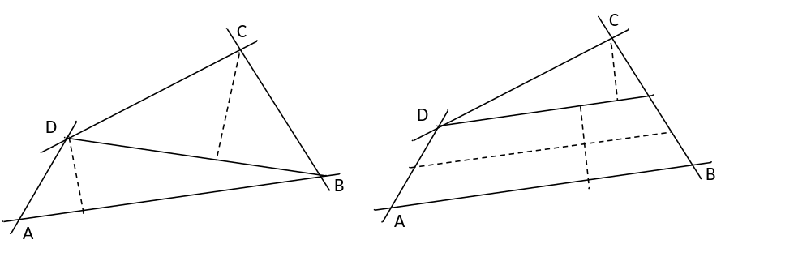  z. B.  Ich zerlege das Viereck in Teilflächen, deren Flächeninhalte mit den entsprechenden Flächenformeln berechnet werden können. Die Längen kann ich ausmessen. Die Summe der Flächeninhalte der Teilflächen ergibt den Flächeninhalt des Vierecks.  ODER (Grenzfall)  Addiert man die Teilflächen, so erhält man den Flächeninhalt des Vierecks.  UND Skizze mit geeigneten Teilfiguren.  Anm.: Hier wurde zwar die Zerlegungsmethode nicht vollständig beschrieben, aber die Abbildung lässt auf ein korrektes Verständnis schließen
RICHTIG | Ergänzungsmethode:  Anm.: Die Beschreibung der Ergänzungsmethode ist korrekt, wenn das Viereck so ergänzt wird, dass Flächen entstehen, deren Flächeninhalte mit Hilfe entsprechender Formeln berechnet werden können (Das sind Parallelogramm, Trapez, Rechteck, Dreieck.) UND darauf hingewiesen wird, dass sich der gesuchte Flächeninhalt durch Subtrahieren der ergänzten Teilflächen von der Gesamtfläche ergibt UND anhand der Zeichnung verdeutlicht wird, welche Strecken gemessen werden müssen. Benötigte Höhen und Mittellinien (Trapez) müssen eingezeichnet sein.  Mögliche Ergänzungen (alle weiteren Ergänzungen, die der obigen Anmerkung entsprechen, sind als richtig zu bewerten):  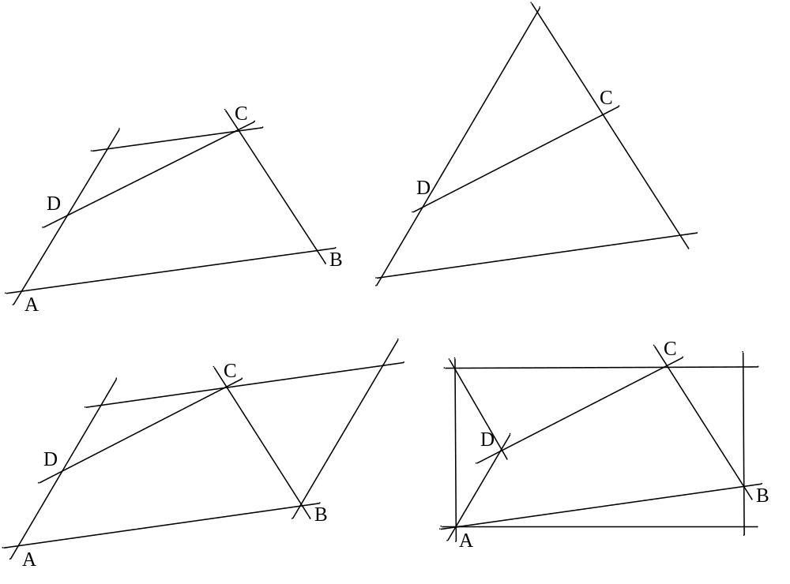  z. B.  Das Viereck wird durch Hinzufügen von Dreiecksflächen zu einem Rechteck ergänzt. Wenn vom Flächeninhalt des Rechtecks die Flächeninhalte der ergänzten Dreiecke subtrahiert werden (die zugehörigen Längen kann man ausmessen), erhält man den Flächeninhalt des Vierecks.  ODER (Grenzfall):  Zieht man vom Flächeninhalt des Trapezes den Flächeninhalt des Dreiecks ab, so erhält man die gesuchte Fläche.  UND Skizze mit geeigneten Teilfiguren.  Anm.: Hier wurde zwar die Ergänzungsmethode nicht vollständig beschrieben, aber die Abbildung lässt auf ein korrektes Verständnis schließen.
FALSCH | Alle anderen unvollständigen, fehlerhaften oder falschen Lösungen  z. B.  Ich zeichne kleine Kästchen ein, zähle diese zusammen und bestimme so den Flächeninhalt.  Anm.: Diese Methode ist für das ungefähre Abschätzen des Flächeninhalts geeignet, aber nicht für die exakte Bestimmung.  ODER  Ich schätze den Flächeninhalt.  ODER  Ich zerlege das Viereck wie folgt:  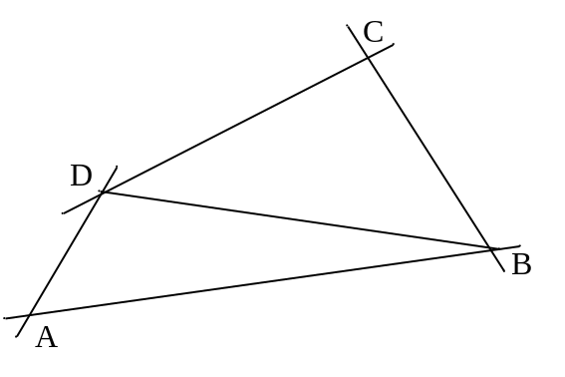  Anm.: Zwar erfolgte hier das Zerlegen korrekt, allerdings fehlt die Beschreibung, wie sich hieraus der Flächeninhalt des Vierecks ergibt.  ODER  Es wurden keine Hilfslinien, die die Ergänzung bzw. Zerlegung verdeutlichen, eingezeichnet.  ODER  Ich zerlege das Viereck wie in der Abbildung veranschaulicht und addiere dann die Summen der Teilflächen.  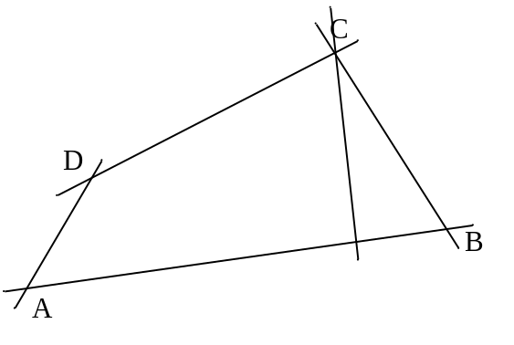  Anm.: Die durch die Zerlegung entstandene Vierecksfläche lässt sich ebenfalls nicht mit einer Formel berechnen.

